Câu 45: [DS12.C1.3.BT.d] (THPT TRẦN PHÚ ĐÀ NẴNG – 2018)Cho hai số thực , thỏa mãn: . Tìm giá trị lớn nhất của biểu thức .
A. B. . C. . D. .
Lời giải
Chọn B
.
.
.
Xét hàm số trên .
Ta có: với luôn đồng biến trên .
Vậy .
với .
Xét hàm số trên .
Ta có: . .
Bảng biến thiên :
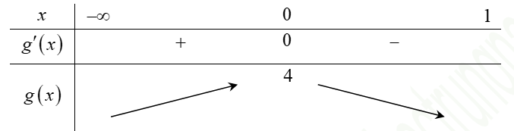
Từ bảng biến thiên của hàm số suy ra giá trị lớn nhất của là: .
Câu 50. [DS12.C1.3.BT.d] (THPT Xuân Trường - Nam Định - 2018-BTN) Cho là hai số thực dương thay đổi thỏa mãn điều kiện . Tìm giá trị lớn nhất của biểu thức ?
A. . B. . C. . D. .
Lời giải
Chọn C
. Dấu bằng đạt được khi , .
với và .
Ta có với mọi
Thật vậy với mọi .
.
Khi đó với mọi .
Vậy , dấu bằng đạt được khi , .
Câu 50: [DS12.C1.3.BT.d] (THPT Chuyên Thái Bình - Lần 1 - 2017 - 2018 - BTN) Cho , , là các số thực thuộc đoạn thỏa mãn Khi biểu thức đạt giá trị lớn nhất thì giá trị của tổng.
là
A. . B. . C. . D. .
Lời giải.
Chọn C
Đặt Vì nên .
.
Ta chứng minh Thật vậy:
Xét hàm số .
Trên đoạn ta có .
hay Do đó.
Xét: .
( Vì theo trên ta có và ).
Vậy . Tương tự .
Do đó .
Đẳng thức xảy ra khi và chỉ khi và các hoán vị, tức là và các hoán vị. Khi đó .

BẢNG ĐÁP ÁN
1.A | 2.D | 3.C | 4.C | 5.C | 6.D | 7.B | 8.D | 9.B | 10.A
11.A | 12.C | 13.C | 14.B | 15.D | 16.C | 17.B | 18.D | 19.C | 20.B
21.D | 22.A | 23.D | 24.B | 25.D | 26.C | 27.C | 28.A | 29.B | 30.B
31.C | 32.D | 33.A | 34.A | 35.C | 36.B | 37.C | 38.B | 39.C | 40.D
41.B | 42.A | 43.D | 44.A | 45.B | 46.B | 47.A | 48.D | 49.B | 50.C
Câu 1. [DS12.C1.3.BT.d] (THPT Trần Hưng Đạo-TP.HCM-2018) Xét các số thực dương , thỏa mãn . Tìm giá trị nhỏ nhất của .
A. . B. . C. . D. .
Lời giải
Chọn B
Cách 1: Ta có
Có dạng với , .
Xét hàm số , , ta có nên hàm số đồng biến trên khoảng . Khi đó .
Ta có .
Bảng biến thiên
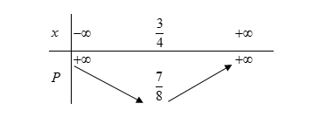

Vậy khi .
Cách 2: Ta có .
Đặt , với , . Phương trình trên có dạng:
với , .
Xét hàm đặc trưng có với , suy ra hàm số đồng biến trên . Do đó phương trình có dạng
. Khi đó có đồ thị là một đường cong Parabol, đỉnh là điểm thấp nhất có tọa độ . Do vậy, khi .
Câu 14: [DS12.C1.3.BT.d] (THPT Lê Xoay – Vĩnh Phúc – Lần 3 – 2018) Cho các số thực , thỏa mãn . Giá trị lớn nhất của biểu thức bằng
A. . B. . C. . D. .
Lời giải
Chọn D
Điều kiện .
.(*)
Vì nên từ (*) suy ra .
Vì nên từ (*) suy ra .
Do nên , , suy ra . Từ đó ta có .
Đặt với hoặc .
Xét hàm số , ta có .
.
, .
Suy ra đồng biến trên , mà liên tục trên và nên phương trình có nghiệm duy nhất .
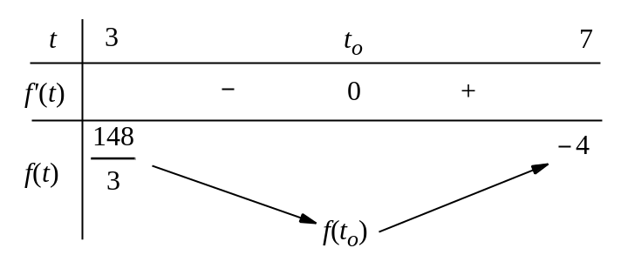
Suy ra . Đẳng thức xảy ra khi , .
Câu 46: [DS12.C1.3.BT.d] (THPT Lê Xoay – Vĩnh Phúc – Lần 3 – 2018) Cho ; thỏa mãn . Giá trị nhỏ nhất của biểu thức bằng
A. . B. . C. . D. .
Lời giải
Chọn C
Đặt . Ta có:
.
Ta có
Theo bất đẳng thức Cô-si ta có
Suy ra .
Hay .
Xét hàm số với .
Ta có ; .
Ta có , nên hàm số đồng biến trên .
Bởi vậy: .
Hay khi hoặc .
Câu 47: [DS12.C1.3.BT.d] (THPT Kim Liên - HN - Lần 1 - 2017 - 2018 - BTN) Cho , là hai số thực thỏa mãn điều kiện . Tìm giá trị lớn nhất của biểu thức .
A. . B. . C. . D. .
Lời giải
Chọn A
.
.
Vậy giá trị lớn nhất của hàm số là khi .
Câu 46: [DS12.C1.3.BT.d] (THPT Đặng Thúc Hứa - Nghệ An - 2018 - BTN) Cho hàm số , trong đó , là tham số thực. Biết rằng giá trị lớn nhất của hàm số trên đoạn bằng . Hãy chọn khẳng định đúng?
A. , B. , C. , D. ,
Lời giải
Chọn C
Cách 1.
Xét , .
Ta có .
TH1. . Ta có . Suy ra không thỏa YCBT.
TH2. .
Nếu . Ta có . Suy ra không thỏa YCBT.
Nếu .
Ta có BBT
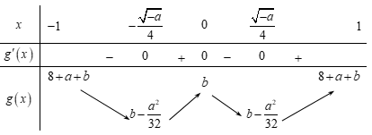
▪ . Khi đó YCBT (thỏa )
▪ . Khi đó, YCBT
.
▪ . Khi đó, YCBT.
Vậy , thỏa YCBT.
Cách 2.
Đặt khi đó ta có .
Vì nên .
Theo yêu cầu bài toán thì ta có: với mọi và có dấu bằng xảy ra.
Đồ thị hàm số là một parabol có bề lõm quay lên trên do đó điều kiện trên dẫn đến hệ điều kiện sau xảy ra :
Lấy ta có : do đó .
Lấy ta có :
Suy ra : .
Khi đó ta có và .
Kiểm tra :
Vì nên .
Vậy khi (t/m).
Câu 46: [DS12.C1.3.BT.d] [THPT Đô Lương 4 - Nghệ An - 2018 - BTN] Cho hai số thực dương x,y thỏa mãn . Giá trị lớn nhất của biểu thức là:
A. B. C. D.
Lời giải
Chọn A
Áp dụng bất đẳng thức Cauchy ta có: .
Lại có: .
Khi đó:
.
Vậy giá trị lớn nhất của bằng khi .
Câu 48: [DS12.C1.3.BT.d] [THPT Đô Lương 4 - Nghệ An - 2018 - BTN] Một sợi dây có chiều dài là , được chia thành hai phần. Phần thứ nhất được uốn thành hình tam giác đều, phần thứ hai uốn thành hình vuông. Hỏi độ dài của cạnh hình tam giác đều bằng bao nhiêu để tổng diện tích hai hình thu được là nhỏ nhất?
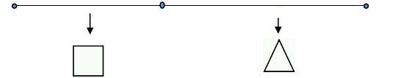
A. B. C. D.
Lời giải
Chọn D
Gọi là cạnh của tam giác đều, .
Suy ra cạnh hình vuông là .
Gọi là tổng diện tích của hai hình thu được.
.
Ta có : .
.
Bảng biến thiên
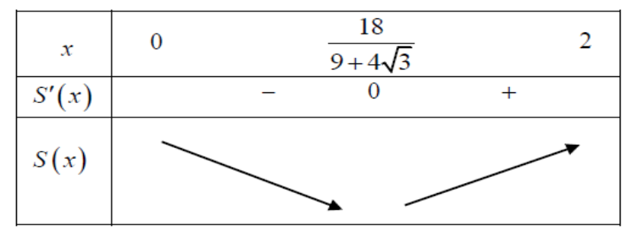
Dựa vào bảng biến thiên, đạt giá trị nhỏ nhất tại .
Câu 47: [DS12.C1.3.BT.d] (Chuyên Long An - Lần 2 - Năm 2018) Cho các số thực , thỏa mãn . Tìm giá trị nhỏ nhất của biểu thức .
A. . B. . C. . D. .
Lời giải
Chọn C
Điều kiện: .
Ta có .
Mặt khác áp dụng bất đẳng thức Bunhiacopski ta được:
.
Từ và ta có
Ta lại có .
Đặt suy ra .
Xét hàm số , với
Ta có . Do đó .
Do đó suy ra khi .
Câu 50: [DS12.C1.3.BT.d] (Chuyên KHTN - Lần 3 - Năm 2018) Cho ba số thực , , thỏa mãn . Tìm giá trị lớn nhất của biểu thức .
A. . B. . C. . D. .
Lời giải
Chọn D
Ta có .
Áp dụng BĐT Bunhiacopski ta có
.Câu 45: [DS12.C1.3.BT.d] (THPT Thăng Long - Hà Nội - Lần 2 - Năm 2018) Cho , , là ba số thực dương và đạt giá trị nhỏ nhất. Tính .
A. . B. . C. . D. .
Lời giải
Chọn C
Đặt .
Xét hàm số trên
Ta có ;
Bảng biến thiên
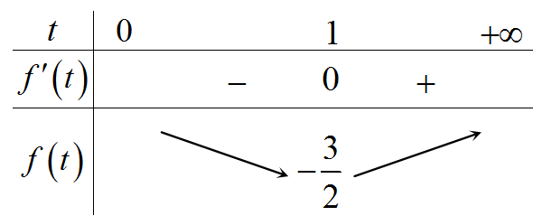
Vậy . Khi đó, và .
Câu 50: [DS12.C1.3.BT.d] (THPT Chuyên Quốc Học Huế - Lần 2 -2018 - BTN) Gọi , lần lượt là giá trị lớn nhất, giá trị nhỏ nhất của hàm số trên tập xác định của nó. Tính .
A. . B. .
C. . D. .
Lời giải
Chọn D
TXĐ:
Ta có
Trên , đặt , . Ta được:
Khi đó ;
;
Suy ra ,
Vậy
Câu 50. [DS12.C1.3.BT.d] (Sở GD và ĐT Đà Nẵng-2017-2018 - BTN) Gọi (với là phân số tối giản và là tập hợp tất cả các giá trị của tham số sao cho phương trình có hai nghiệm phân biệt. Tính
A. . B. . C. . D. .
Lời giải
Chọn C
Ta có .
Do không thỏa nên .
Xét trên .
Ta có với mọi .
BBT:
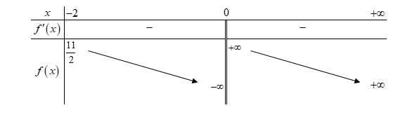

Vậy phương trình có hai nghiệm phân biệt thì Câu 44: [DS12.C1.3.BT.d] (THPT Trần Nhân Tông - Quảng Ninh - Lần 1 - 2017 - 2018 - BTN) Người ta cần trang trí một kim tự tháp hình chóp tứ giác đều cạnh bên bằng , góc bằng đường gấp khúc dây đèn led vòng quanh kim tự tháp . Trong đó điểm cố định và . Hỏi khi đó cần dung ít nhất bao nhiêu mét dây đèn led để trang trí?
A. mét. B. mét. C. mét. D. mét.
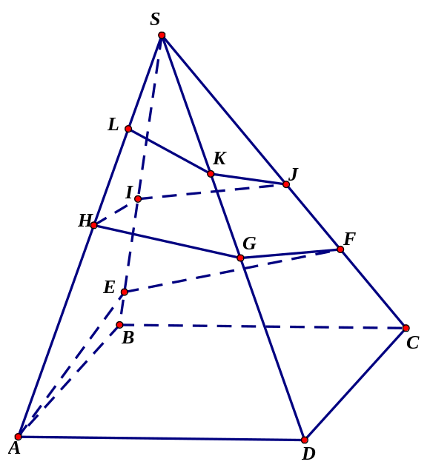
Lời giải
Chọn C
Ta sử dụng phương pháp trải đa diện
Cắt hình chóp theo cạnh bên rồi trải ra mặt phẳng hai lần, ta có hình vẽ sau
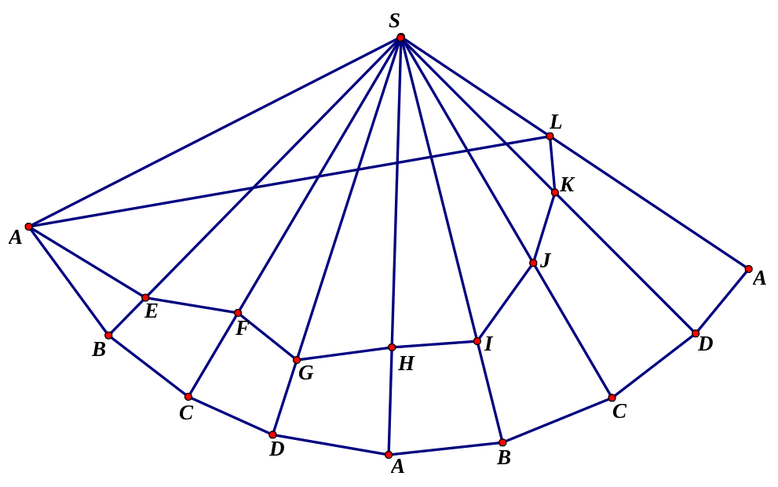
Từ đó suy ra chiều dài dây đèn led ngắn nhất là bằng .
Từ giả thiết về hình chóp đều ta có .
Ta có .
Nên .
Vậy, chiều dài dây đèn led cần ít nhất là mét.
Câu 48: [DS12.C1.3.BT.d] (THPT Trần Nhân Tông - Quảng Ninh - Lần 1 - 2017 - 2018 - BTN) Cho hai số thực thỏa mãn:
Tìm giá trị nhỏ nhất của

A. . B. . C. . D. .
Lời giải
Chọn B
Ta có
.
Xét hàm với
có nên hàm số liên tục và đồng biến trên .
Khi đó ta có và .
Với thì .
với thì
Mà . Đặt thì .
Xét với . Khi đó với .
Do đó
Suy ra . Vậy GTNN của là .
Câu 5: [DS12.C1.3.BT.d] (THPT Chuyên Lê Quý Đôn - Đà Nẵng - Lần 1 - 2017 - 2018 - BTN) Từ một tấm bìa hình vuông có cạnh bằng , người ta cắt bỏ bốn tam giác cân bằng nhau là , , và . Với phần còn lại, người ta gấp lên và ghép lại để thành hình chóp tứ giác đều. Hỏi cạnh đáy của khối chóp bằng bao nhiêu để thể tích của nó là lớn nhất ?
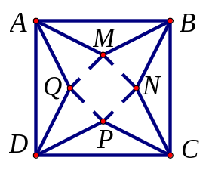
A. . B. . C. . D. .
Lời giải
Chọn C
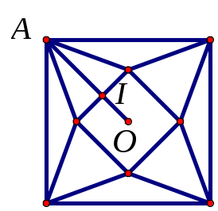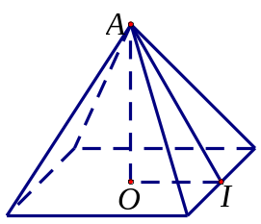
Gọi cạnh đáy của mô hình là (cm) với . Ta có .
Chiều cao của hình chóp .
Thể tích của khối chóp bằng .
Điều kiện .
Xét hàm số với .
Ta có .
Có .
Bảng biến thiên
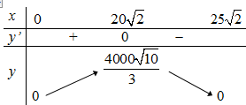
Vậy để mô hình có thể tích lớn nhất thì cạnh đáy của mô hình bằng .
Câu 33: [DS12.C1.3.BT.d] (THPT Chuyên Thái Nguyên - Lần 2 - 2017 - 2018 - BTN) Để chặn đường hành lang hình chữ L, người ta dùng một que sào thẳng dài đặt kín những điểm chạm với hành lang (như hình vẽ). Biết và , hỏi cái sào thỏa mãn điều kiện trên có chiều dài tối thiểu là bao nhiêu?
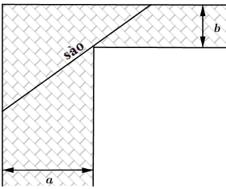

A. . B. . C. . D. .
Lời giải

Chọn C
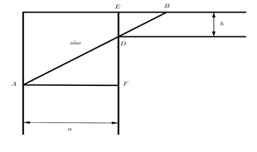
Đặt các điểm như hình vẽ.
Đặt , , ta có đồng dạng với nên .
Gọi là chiều dài của que sào, ta có .
; .
Xét bảng sau:

Vậy giá trị nhỏ nhất của que sào là .
Câu 48: [DS12.C1.3.BT.d] (THPT Chuyên Thái Nguyên - Lần 2 - 2017 - 2018 - BTN) Gia đình ông An xây một bể nước dạng hình hộp chữ nhật có nắp dung tích là 2018 lít, đáy bể là hình chữ nhật có chiều dài gấp ba lần chiều rộng được làm bằng bê tông có giá đồng/, thân bể được xây bằng gạch có giá đồng/ và nắp bể được làm bằng tôn có giá đồng/. Hỏi chi phí thấp nhất gia đình ông An bỏ ra để xây bể nước là bao nhiêu ? (làm tròn đến hàng đơn vị).
A. đồng. B. đồng. C. đồng. D. đồng.
Lời giải
Chọn C
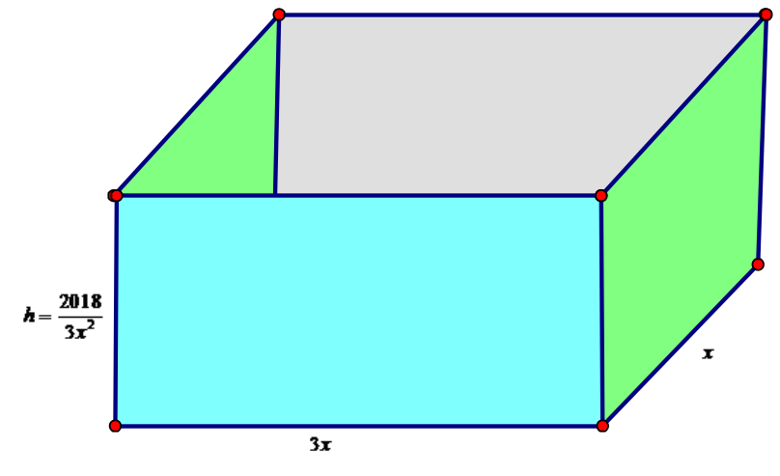
Đổi (lít).
Gọi chiều cao của hình hộp là , chiều rộng là , chiều dài là .
Theo giả thiết ta có .
Xét hàm số
.
Suy ra
.
Vậy chi phí thấp nhất gia đình ông An bỏ ra để xây bể nước là
(nghìn) (đồng).
Câu 45. [DS12.C1.3.BT.d] (Cụm Liên Trường - Nghệ An - Lần 1 - 2017 - 2018 - BTN) Cho , là các số thực thỏa mãn điều kiện: . Tìm giá trị lớn nhất của biểu thức .
A. . B. . C. . D. .
Lời giải
Chọn A
Điều kiện: .
Biến đổi điều kiện thành
.
Xét hàm số với . Ta có với mọi .
Suy ra hàm số luôn đồng biến và liên tục trên khoảng .
Từ ta có .
Đặt , vì nên .
Ta có .
Xét hàm số với .
Có ; .
Ta có ; ; .
Vậy khi hay
suy ra hoặc .
Câu 46: [DS12.C1.3.BT.d] (THPT Lê Quý Đôn - Hải Phòng - 2018 - BTN) Cho hai số thực , thỏa mãn , và . Xét biểu thức . Gọi , lần lượt là giá trị nhỏ nhất và giá trị lớn nhất của . Khi đó giá trị của bằng bao nhiêu?
A. B. C. D.
Lời giải
Chọn A
Ta có
Đặt , . Phương trình trở thành: .
Xét hàm số trên khoảng .
Có , . Do đó hàm số luôn đồng biến.
Dễ thấy có nghiệm . Do đó là nghiệm duy nhất của .
Suy ra . Khi đó .
Xét hàm số trên , có
, .
Do đó, , .
Suy ra , .
Vậy .
Câu 40: [DS12.C1.3.BT.d] (Sở Ninh Bình - Lần 1 - 2018 - BTN) Cho hình thang cân có đáy nhỏ và hai cạnh bên đều có độ dài bằng 1. Tìm diện tích lớn nhất của hình thang.
A. B. C. D.
Lời giải
Chọn D
Gọi lần lượt là hình chiếu của trên cạnh .
Đặt
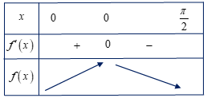
Vậy .
Câu 6: [DS12.C1.3.BT.d] (THPT Đức Thọ - Hà Tĩnh - Lần 1 - 2017 - 2018 - BTN) Cho các số thực , với thỏa mãn . Gọi là giá trị nhỏ nhất của biểu thức . Mệnh đề nào sau đây là đúng?
A. . B. . C. . D. .
Hướng dẫn giải
Chọn A
Ta có:
.
Xét hàm số có , .
Do đó hàm số đồng biến trên
(do nên )
.
Xét hàm số với có , .
Do đó: , hay , . Vậy .

